Az értéktárba felvett elemek:
- Baross-ház és Síremlék
Baross László (1865-1938), a XIX-XX. század fordulóján neves növénynemesítő volt, akinek munkássága Medgyesegyháza bánkúti településrészéhez kötődik.
Egykori háza Bánkút településrészen található, amely abban a korban önálló település volt. A helyiek által csak kastélynak nevezett, a környezet lakóházai közül méretében és építészeti kivitelében valóban kiemelkedő egyszintes, tetőtér-beépítéses, kis tornyocskával ellátott épület a XIX-XX. század fordulóján épült. Az épületnek akkoriban olyan jeles vendégei voltak, mint József főherceg, vagy Horthy Miklós kormányzó.
Baross László 1895-ben került Bánkútra József főherceg birtokára, először László-majorba intézőnek, majd 1911-ben kinevezték a bánkúti uradalom jószágfelügyelőjévé, amelyet jól szervezett, korszerű mintabirtokká alakított és kísérleti telepet is létrehozott rajta. Itt élt élete végéig.
Ekkoriban a környék mintegy 90%-a szántó volt. Mivel Bánkúton a termőtalaj a környező területeknél gyengébb szik tartalmú volt, a búzatermesztésre kedvező feltételek adódtak. Ezt használta ki Baross, aki a köztudatban, mint a "bánkúti búzák atyja" szerepel. Lelkesen kutatott, melynek eredménye több búzafajta lett, ezek egyike első díjat nyert egy kanadai szakmai kiállításon 1933-ban.
Úgy jegyzik, hogy Magyarországon még 1957-ben is az ő fajtáit termesztették hazánk búzavetés-területének több mint felén.
Számottevő azonban egyéb növénynemesítői tevékenysége is, melyet a kukoricával kezdett meg. Emellett foglalkozott repce és más növények nemesítésével, eredményeit országos szaklapokban publikálta.
Életművét sajnos nem sikerült teljes mértékben feldolgozni, ugyanis rendkívül értékes feljegyzései elpusztultak a háború alatt, mint ahogy laboratóriuma és felszerelései is semmivé lettek.
Napjainkban a Művelődési Ház fenntartásában álló Közösségi Ház és egy Baross László életének szentelt emlékszoba működik a házban. Az emlékmúzeumtól 50 m-re, a temető kápolnája mögött található az elismert kutató és feleségének síremléke. Négy védett idős tölgyfa őrzi nyugalmukat.
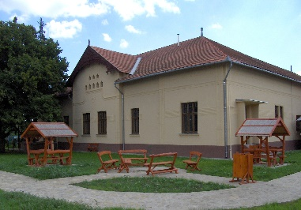
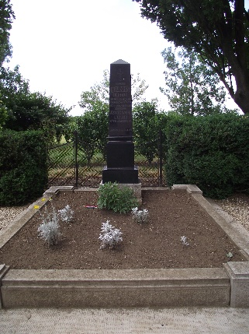
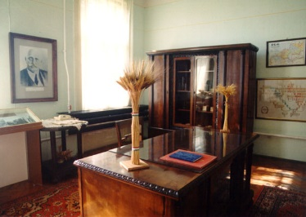
- Schéner Mihály Emlékház
Schéner Mihály (1923 – 2009.) festőművész 1923. január 09-én, szegényparaszti családban látta meg a napvilágot Medgyesegyházán, ahol 18 éves koráig élt. A Kossuth és Munkácsy- díjas festő- és szobrászművészt a település 1992-ben díszpolgárává avatta. A település azzal is kifejezte tiszteletét a művész iránt, hogy hajdani szülőházát, gyermekkorának színterét az önkormányzat megvásárolta és példamutatóan felújította. Az akkor még élő, idős művészt névnapján, 2014. szeptember 26-án a Medgyesegyházi Napok keretében lepték meg azzal, hogy megmutatták neki a megújult ingatlant.
A Damjanich utcában álló Schéner Mihály emlékház helyi védettséget élvez. Az épület a régi Medgyesegyháza népi lakóház-építészetének igazán szép, típusos példája vert falazatával és fa oromzatával. 2002-ig magánszemélyek tulajdonában volt.
A korhű állapotát őrző épület nemcsak a település építészeti értékeinek sorát gyarapítja, hanem helyet ad a festő műveiből összeállított állandó kiállításnak is.
Schéner Mihály rendkívül sokoldalú művész volt: festőként, grafikusként, szobrászként, keramikusként, sőt bábtervezőként is jegyzik. Példaképe Kassák Lajos volt, ennek jegyében az ő alkotásait is a neoavantgárd, az expresszionizmus és a szürrealizmus jellemzik. Hatott rá ezen túl a nagybányai és a nagyalföldi iskola is.
Művészeti szakíróként is jegyzik, folyóiratokban, önálló kötetekben számos kortársa alkotásait elemezte. Munkásságát számos díjjal ismerték el: Munkácsy-, Érdemes Művész-, Kiváló Művész-, Kossuth-, Klebelsberg-, Príma-díjakat vehetett át élete során.
A település szülötte számos díja mellett a Magyar Művészeti Akadémia és a Széchenyi Irodalmi és Művészeti Akadémia tagja volt.
Meg kell említeni, hogy a város a jövő generációi elé is példaként állítja Schéner Mihály alakját és munkásságát azzal, hogy a helyi evangélikus iskola is az ő nevét viseli 2009 óta.
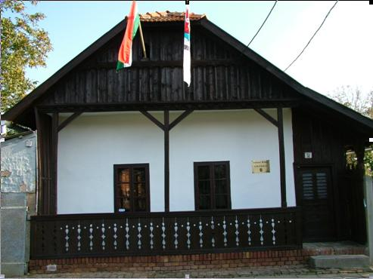
- Csanád vezér emlékpark
Ahol most állunk, korábban egy kihasználatlan önkormányzati földterület volt. Ennek hasznosítására adott alkalmat az államalapítás 1100 éves évfordulója.
A millecentenárium alkalmából (1996) Medgyesegyházán Csanád vezér emlékpark létesült, ahol történelmi eseményekre emlékeztetnek a kopjafák.
Elnevezése onnan ered, hogy a honfoglalást követően Csanád vezér birtokolta ezt az országrészt. Az avatóünnepségre készült el az első kopjafa, amely Farkas László magyarbánhegyesi fafaragó munkája.
Később, a Madarak és Fák Napján avatták fel Szelekovszky László természetvédő-fafaragó alkotását.
Ezt követően újabb kopjafákkal bővült a park. Így mára, patinás kopjafapark alakult ki itt és az ide telepített fák, bokrok is szépen megnőttek, így mindenképpen megér egy nyugodt sétát a medgyesegyházi Csanád vezér emlékpark.
Mint ismert, a kopjafa általában megemlékezésül vagy kegyeleti emlékként szolgálhat, esetleg kerti plasztikaként. Gyakran egy ember magasságával bír, kiforrott harmónia és formavilág jellemzi. Műkedvelő népművészek faragják, többnyire önkényesen megállapított szabályok szerint.
A magyar népművészet romantikus megközelítése vezetett a kialakulásához. Faragása reneszánszát éli, és mint nemzeti szimbólumot használják emlékhelyek megjelölésére.
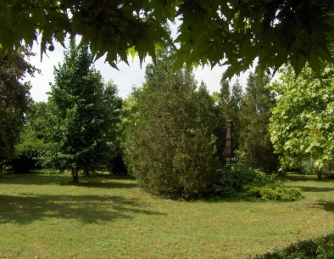
- Gútáról kitelepítettek emlékműve
Gútáról kitelepítettek emlékműve a második világháborút követő lakosságcsere medgyesegyházi vonatkozásainak állít emléket.
Az ősök tisztelete és a megbocsájtás jegyében, 2014. szeptember 26-án a Medgyesegyházi Napok keretében adták át a felvidéki Gútáról Medgyesegyházára telepített családok emlékére állított köztéri szobrot.
Alkotója Györfi Sándor, magyar szobrász és éremművész.
Az emlékmű önkormányzati forrásból, Gúta város önkormányzatának hozzájárulásával és magánszemélyek felajánlásaiból készülhetett el.
Az emlékmű két fő részből áll. Az első rész háromtagú családot ábrázol. A kissé távolabb felállított gránittömb feliratos.
Szövege:
Emlékezésül
1947 - 1948 évben Gúta községből
Medgyesegyházára áttelepített családokra
Alatta a Gúta városából áttelepített 98 család neve van felsorolva.
Ruck Márton szavaival élve: ”Nem mindennapi esemény egy település életében köztéri szobrot avatni, és bizony nincsenek is mindig olyan idők a történelemben, amikor erre szabadon van lehetőség. A mi szobrunk megvan, nekünk megadatott, hogy így is tisztelegjünk a múltnak, eleinknek, a ma még élő polgártársainknak, leszármazottjaiknak!„
Horváth Árpád, testvérvárosunk, Gúta polgármestere már most zarándokhelyként illette az alkotást.” Mindnyájan tudjuk: akinek nincsen múltja, nincsen jövője sem, s aki nem néz szembe a múltjával, homályosabban lát a jövőbe is. Vannak rajtunk kívül álló, tőlünk független döntéseken alapuló történelmi tények, melyek lelki következményeiről nem szólna okmányok, nem örökítenek meg történetírók. Ezek a mi szívünkben vannak, mint ahogy szívünkben van a megbékélés, megnyugvás, összetartozás érzése is. S talán nem mondja ezt szebben senki a felvidéki világpolgárnál.”


